Обучение с подкреплением для самых маленьких

В данной статье разобран принцип работы метода машинного обучения «Обучение с подкреплением» на примере физической системы. Алгоритм поиска оптимальной стратегии реализован в коде на Python с помощью под метода Q-Learning.

Обучение с подкреплением - это метод машинного обучения, при котором происходит обучение модели, которая не имеет сведений о системе, но имеет возможность производить какие-либо действия в ней. Действия переводят систему в новое состояние и модель получает от системы некоторое вознаграждение. Рассмотрим работу метода на примере. В описании к видео находится код для Arduino, который реализуем на Python.

Задача.
С помощью метода «обучение с подкреплением» необходимо научить тележку отъезжать от стены на максимальное расстояние. Награда представлена в виде значения изменения расстояния от стены до тележки при движении. Измерение расстояния D от стены производится дальномером. Движение в данном примере возможно только при определенном смещении «привода», состоящего из двух стрел S1 и S2. Стрелы представляют собой два сервопривода с направляющими, соединенными в виде «колена». Каждый сервопривод в данном примере может поворачиваться на 6 одинаковых углов. Модель имеет возможность совершить 4 действия, которые представляют собой управление двумя сервоприводами, действие 0 и 1 поворачивают первый сервопривод на определенный угол по часовой и против часовой стрелке, действие 2 и 3 поворачивают второй сервопривод на определенный угол по часовой и против часовой стрелке.
На рисунке 1 показан рабочий прототип тележки.
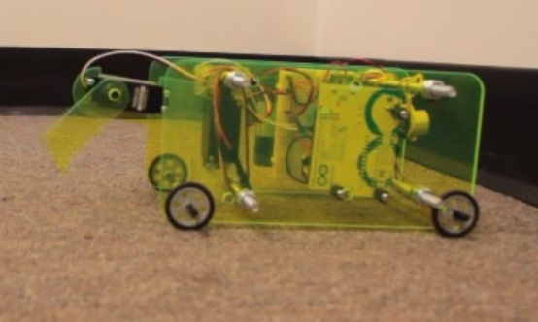Рис. 1. Прототип тележки для экспериментов с машинным обучением.
На рисунке 2 красным цветом выделена стрела S2, синим цветом – стрела S1, черным цветом – 2 сервопривода.

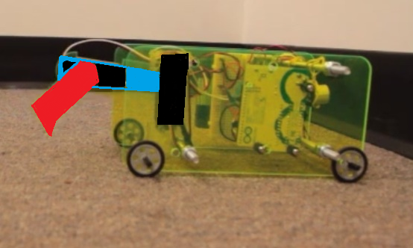
Рис. 2. Двигатель системы.

Схема системы показана на рисунке 3. Расстояние до стены обозначено D, желтым показан дальномер, красным и черным выделен привод системы.

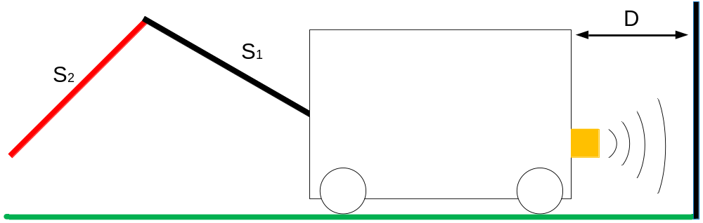
Рис. 3. Схема системы.

Диапазон возможных положений для S1 и S2 показан на рисунке 4:
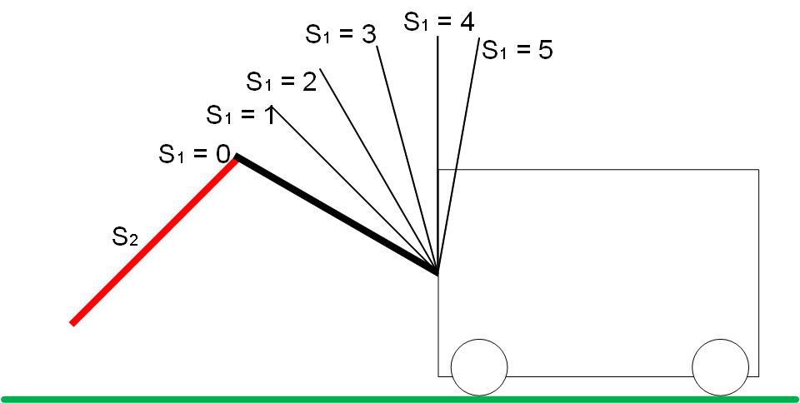
Рис. 4.а. Диапазон положений стрелы S1.

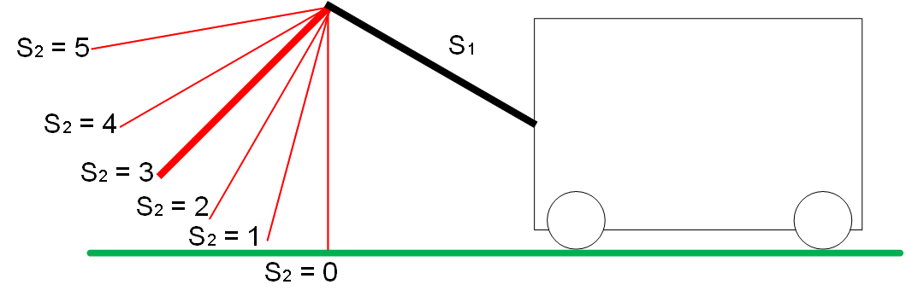
Рис. 4.б. Диапазон положений стрелы S2.

Пограничные положения привода показаны на рисунке 5:

При S1 = S2 = 5 максимальная дальность от земли.
При S1 = S2 = 0 минимальная дальность до земли.

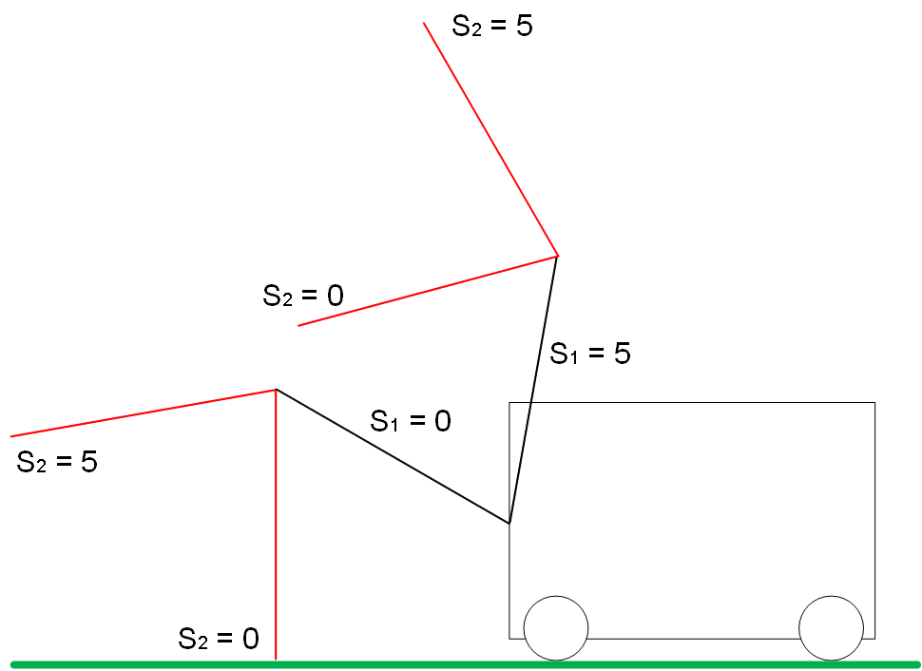
Рис. 5. Пограничные положения стрел S1 и S2.

У «привода» 4 степени свободы. Действие (action) изменяет положение стрел S1 и S2 в пространстве по определённому принципу. Виды действий показаны на рисунке 6.

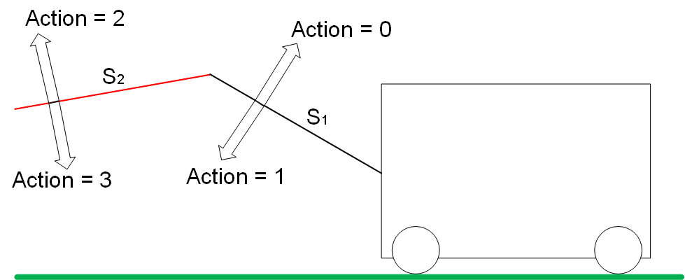
Рис. 6. Виды действий (Action) в системе.

Действие 0 увеличивает значение S1. Действие 1 уменьшает значение S1.
Действие 2 увеличивает значение S2. Действие 3 уменьшает значение S2.

Движение
В нашей задаче тележка приводится в движение всего в 2х случаях:
В положении S1 =0, S2 = 1 действие 3 приводит в движение тележку от стены, система получает положительное вознаграждение, равное изменению расстояния до стены. В нашем примере вознаграждение равно 1.

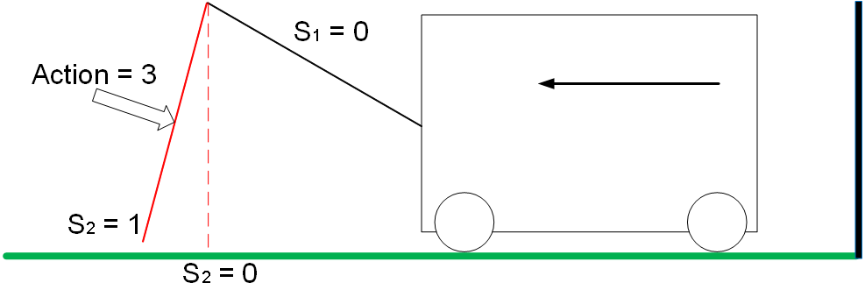
Рис. 7. Движение системы с положительным вознаграждением.

В положении S1 = 0, S2 = 0 действие 2 приводит в движение тележку к стене, система получает отрицательное вознаграждение, равное изменению расстояния до стены. В нашем примере вознаграждение равно -1.

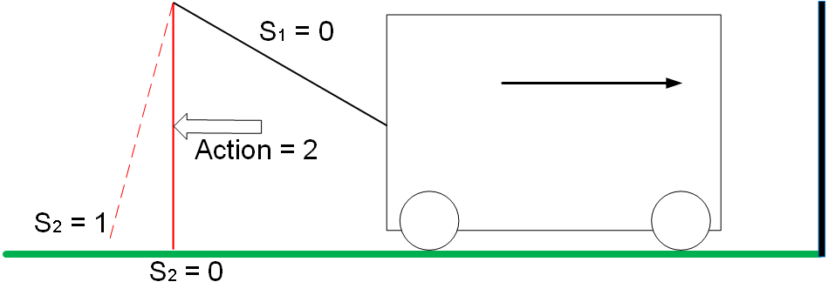
Рис. 8. Движение системы с отрицательным вознаграждением.

При остальных состояниях и любых действиях «привода» система будет стоять на месте и вознаграждение будет равно 0.
Хочется отметить, что стабильным динамическим состоянием системы будет последовательность действий 0-2-1-3 из состояния S1=S2=0, в котором тележка будет двигаться в положительном направлении при минимальном количестве затраченных действий. Подняли колено – разогнули колено – опустили колено – согнули колено = тележка сдвинулась вперед, повтор. Таким образом, с помощью метода машинного обучения необходимо найти такое состояние системы, такую определенную последовательность действий, награда за которые будет получена не сразу (действия 0-2-1 – награда за которые равна 0, но которые необходимы для получения 1 за последующее действие 3).
Метод Q-Learning
Основой метода Q-Learning является матрица весов состояния системы. Матрица Q представляет собой совокупность всевозможных состояний системы и весов реакции системы на различные действия.
В данной задаче возможных комбинаций параметров системы 36 = 6² («количество переменных системы» в степени «количество принимаемых ими различных значений»). В каждом из 36 состояний системы возможно произвести 4 различных действия (Action = 0,1,2,3).
На рисунке 9 показано первоначальное состояние матрицы Q. Нулевая колонка содержит индекс строки, первая строка – значение S1, вторая – значение S2, последние 4 колонки равны весам при действиях равных 0, 1, 2 и 3.
При инициализации таблицы все значения весов приравняем 10.
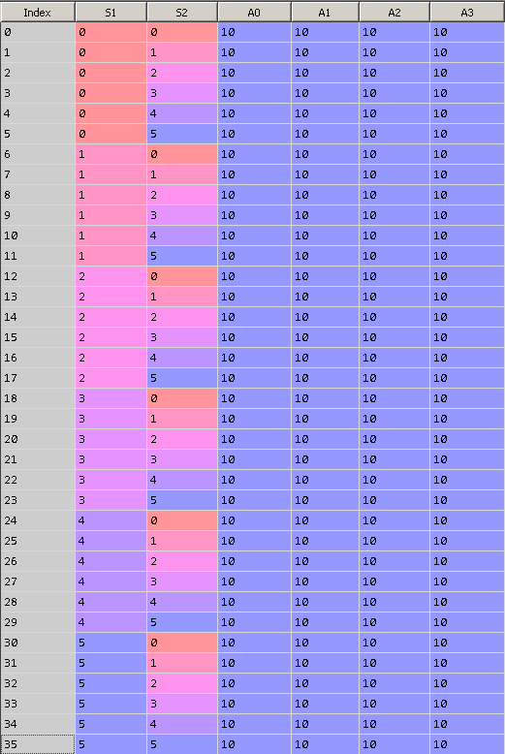
Рис. 9. Инициализация матрицы Q
После обучения модели (~15000 итераций) матрица Q имеет вид, показанный на рисунке 10.

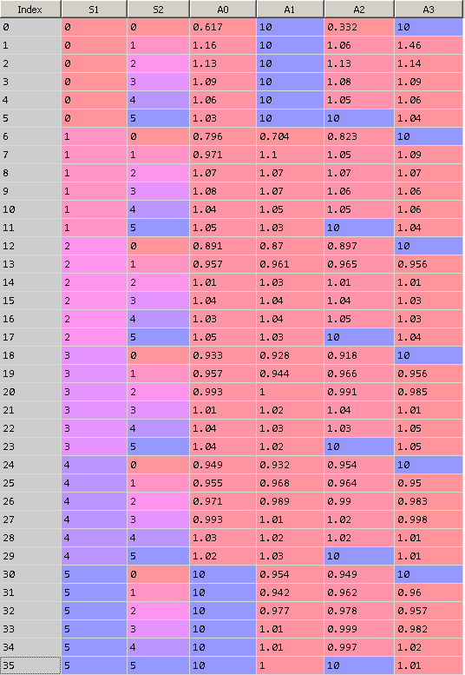
Рис. 10. Матрица Q после 15000 итераций обучения

Обратите внимание, действия с весами, равными 10, невозможны в системе, поэтому значение весов не изменилось. Например, в крайнем положении при S1=S2=0 нельзя выполнить действие 1 и 3, так как это ограничение физической среды. Эти пограничные действия запрещены в нашей модели, поэтому 10тки алгоритм не использует.

Рассмотрим результат работы алгоритма:
Iteration: 14991, was: S1=0 S2=0, action= 0, now: S1=1 S2=0, prize: 0
Iteration: 14992, was: S1=1 S2=0, action= 2, now: S1=1 S2=1, prize: 0
Iteration: 14993, was: S1=1 S2=1, action= 1, now: S1=0 S2=1, prize: 0
Iteration: 14994, was: S1=0 S2=1, action= 3, now: S1=0 S2=0, prize: 1
Iteration: 14995, was: S1=0 S2=0, action= 0, now: S1=1 S2=0, prize: 0
Iteration: 14996, was: S1=1 S2=0, action= 2, now: S1=1 S2=1, prize: 0
Iteration: 14997, was: S1=1 S2=1, action= 1, now: S1=0 S2=1, prize: 0
Iteration: 14998, was: S1=0 S2=1, action= 3, now: S1=0 S2=0, prize: 1
Iteration: 14999, was: S1=0 S2=0, action= 0, now: S1=1 S2=0, prize: 0

Возьмем итерацию 14991 в качестве текущего состояния.
- Текущее состояние системы S1=S2=0, этому состоянию соответствует строка с индексом 0. Наибольшим значением является 0.617 (значения равные 10 игнорируем, описано выше), оно соответствует Action = 0. Значит, согласно матрице Q при состоянии системы S1=S2=0 мы производим действие 0. Действие 0 увеличивает значение угла поворота сервопривода S1 (S1 = 1).
- Следующему состоянию S1=1, S2=0 соответствует строка с индексом 6. Максимальное значение веса соответствует Action = 2. Производим действие 2 – увеличение S2 (S2 = 1).
- Следующему состоянию S1=1, S2=1 соответствует строка с индексом 7. Максимальное значение веса соответствует Action = 1. Производим действие 1 – уменьшение S1 (S1 = 0).
- Следующему состоянию S1=0, S2=1 соответствует строка с индексом 1. Максимальное значение веса соответствует Action = 3. Производим действие 3 – уменьшение S2 (S2 = 0).
- В итоге вернулись в состояние S1=S2=0 и заработали 1 очко вознаграждения.

На рисунке 11 показан принцип выбор оптимального действия.

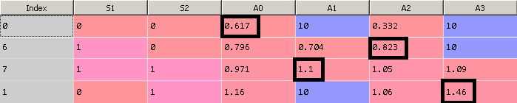
Рис. 11.а. Матрица Q
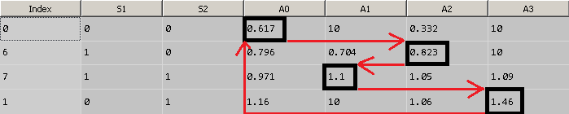
Рис. 11.б. Матрица Q
Рассмотрим подробнее процесс обучения.

Установим начальное положение колена в крайнее положение:
s1=s2=5.
Инициализируем матрицу Q.
initializeQ();
Вычислим параметр epsilon. Это вес «случайности» действия в нашем расчёте. Чем больше итераций обучения прошло, тем меньше случайных значений действий будут выбраны
epsilon = math.exp(-float(t)/explorationConst)
Для первой итерации:
epsilon = 0.996672

Сохраним текущее состояние:
s01 = s1; s02 = s2

Получим предпочтительное значение действия:
current_action = getAction();

Рассмотрим функцию поподробнее:
Функция getAction() выдает значение действия, которому соответствует максимальный вес при текущем состоянии системы. Обратим внимание, что в этой функции реализован механизм выбора случайного действия. С увеличением числа итераций случайный выбор действия уменьшается. Это сделано, для того, чтобы алгоритм не зацикливался на первых найденных вариантах и мог пойти по другому пути.
В исходном начальном положении стрел возможны только два действия 1 и 3. Алгоритм выбрал действие 1.

Далее определяем параметры следующее состояние системы, в которое система перейдет после выполнения действия, которое мы получили в предыдущем шаге.
setSPrime(current_action);

В реальной физической среде после выполнения действия мы получили бы вознаграждение, но так как движение тележки моделируется, необходимо ввести вспомогательные функции эмуляции реакции физической среды на действия. (setPhysicalState и getDeltaDistanceRolled() )

Выполним функцию:
setPhysicalState(current_action); - моделируем реакцию среды на выбранное нами действие. Изменяем положение сервоприводов, смещаем тележку.

r = getDeltaDistanceRolled(); - Вычисляем вознаграждение – расстояние, пройденное тележкой.

Теперь самое интересное – заглядываем в будущее на один шаг для расчета веса текущего шага.
Мы знаем какое у нас будет новое состояние.
Найдем максимальное значение веса из таблицы Q для этого состояния
lookAheadValue = getLookAhead();
В самом начале оно равно 10.
и используем его для подсчета текущего веса.
sample = r + gamma*lookAheadValue;
sample = 7.5
Q.iloc[s, current_action] = Q.iloc[s, current_action] + alpha*(sample - Q.iloc[s, current_action] ) ;
Q.iloc[s, current_action] = 9.75
Мы использовали значение веса следующего шага, для расчета веса шага текущего. Чем больше вес следующего шага, тем меньше мы уменьшим вес текущего (согласно формуле), и тем текущий шаг будет предпочтительнее в следующий раз.

minus = 0;
plus = 0;

initializeQ();
for t in range(1,15000):
epsilon = math.exp(-float(t)/explorationConst);
s01 = s1; s02 = s2
current_action = getAction();
setSPrime(current_action);
setPhysicalState(current_action);
r = getDeltaDistanceRolled();
lookAheadValue = getLookAhead();
sample = r + gamma*lookAheadValue;
if t > 14900:
print 'Time: %(0)d, was: %(1)d %(2)d, action: %(3)d, now: %(4)d %(5)d, prize: %(6)d ' % \
{"0": t, "1": s01, "2": s02, "3": current_action, "4": s1, "5": s2, "6": r}
Q.iloc[s, current_action] = Q.iloc[s, current_action] + alpha*(sample - Q.iloc[s, current_action] ) ;
s = sPrime;
if deltaDistance == 1:
plus += 1;
if deltaDistance == -1:
minus += 1;
if (t == 2):
initializeQ();
print( minus, plus)

Полный код:
Github

